


CURSO: INGENIERIA DE REQUERIMIENTOS

SECCION: E601
GRUPO Nº 01

INTEGRANTES:
ROJAS MUNIVE GABRIELA
RAMIREZ GUZMAN CECILIA
SEDAMANO CORNEJO ORLANDO
ROJAS CHICOMA PAOLA
NAVARRO MONTES CARLOS



Lima, 05 de Abril del 2011

CONTENIDO
INTRODUCCION 3
OBJETIVOS DEL PROYECTO 4
1. Capitulo1: Modelo del Negocio 5
1.1 Descripción de la Organización objetivo 5
1.2 Descripción del Negocio 7
1.3 Especificación de las Reglas del negocio 9
1.4 Modelo de Casos de uso del negocio 12
1.4.1 Especificación de los actores del negocio 12
1.4.2 Diagrama de Casos de Uso del negocio 13
1.5 Modelo del Análisis del Negocio 14
1.5.1 Especificación de los trabajadores del negocio 14
1.5.2 Especificación de Entidades del Negocio 17
1.6 Realización de los Casos de Uso del Negocio 25
2. Capitulo2: Requerimientos 40
2.1 Especificación de los requerimientos de software 40
2.2 Modelo de Caso de Uso del Sistema 41
2.3 Especificación de los casos de uso del sistema en alto nivel 44
2.4 Atributos de los casos de uso del sistema 45
2.5 Modelo Conceptual 45
Conclusiones 62
Glosario de Términos 63
Siglario 65
Bibliografia 65
Anexos 66

INTRODUCCION
El procesamiento automático de datos de los Censos de Población y de Vivienda 2007 consiste en el uso de la tecnología informática y de comunicaciones para recopilar y tratar la información censal con la finalidad de ponerla a disposición de los usuarios del gobierno, empresas y ciudadanos en general.
Se ha dispuesto que el procesamiento de la información censal se realice en forma centralizada basado en la disponibilidad presupuestal y en los tiempos propuestos para la ejecución de las actividades. La propuesta metodológica y técnica para el procesamiento de datos plantea la incorporación de tecnologías de información y de comunicaciones buscando concordar con los lineamientos globales establecidos para el proyecto antes, durante y después de su ejecución.
La metodología de trabajo a utilizar se basa en la experiencia obtenida en el procesamiento de las últimas investigaciones realizadas por el INEI, en los procedimientos de control de calidad y supervisión que permitan asegurar confidencialidad e integridad de los datos, así como la presentación oportuna de resultados. La tecnología informática incluye Redes de Computadoras, Internet, Sistemas de Información, Base de Datos, Sistemas de Información Geográfica y Correo Electrónico.
Las características técnicas de los sistemas que se generen, así como la tecnología informática a utilizar, están orientados a facilitar el procesamiento de la información censal en todos sus procesos haciendo uso de la tecnología disponible y con la visión de construir el marco técnico para el desarrollo informatizado de las operaciones y servicios del INEI en los próximos años, facilitar la integración de la información institucional con la información de todos los sectores del gobierno, así como también facilitar los flujos y accesos a la información a usuarios internos y externos.
Los Censos Nacionales de Población y Vivienda se realizan operativamente a nivel nacional y se maneja un gran contingente de personas, se toma la alternativa centralización de actividades censales como la opción más viable a fin de asegurar que el proceso automatizado se realice en forma confiable y oportuna, considerando los estándares y aseguramiento de la calidad.
En esta propuesta, se dan los lineamientos para el procesamiento de datos, para lo cual se destacan los esfuerzos de incorporar tecnología, mediante la implementación de un local con una infraestructura de redes, equipos y comunicaciones, asimismo del personal especializado informático necesario para su desarrollo sostenible y operativización.

OBJETIVOS DEL PROYECTO
Objetivo general
El objetivo principal es obtener información acerca de las actividades del INEI (Instituto Nacional de Estadística e Informática) y del desarrollo del proceso de Procesamiento de datos para los Censos Nacionales 2007: XI de Población y VI de Vivienda para la documentación, análisis y diseño del proceso mencionado así como sus subprocesos.

Objetivos específicos
- Recopilación de información sobre las actividades del INEI (Instituto Nacional de Estadística e Informática). Así mismo identificar los procesos significativos que se efectúan dentro del INEI (Instituto Nacional de Estadística e Informática).
- Modelar los procesos y subprocesos seleccionas usando la notación BPMN y UML.
- Evaluar los procesos para la identificación del flujo de trabajo en el desarrollo de los mismos y determinar para posteriormente sugerir mejoras.

Capitulo1: Modelo del Negocio

1.1 Descripción de la Organización objetivo
El Instituto Nacional de Estadística e Informática (INEI) es el órgano rector del Sistema Estadístico Nacional en el Perú. Norma, planea, dirige, coordina, evalúa y supervisa las actividades estadísticas oficiales del país.
Para el cumplimiento de sus objetivos y funciones cuenta con autonomía técnica y de gestión, establecido en su Ley de creación.
¿Quiénes somos?
En 1969, mediante Decreto Ley 17532 "Ley Orgánica de la Presidencia de la República", se crea la Oficina Nacional de Estadística y Censos - ONEC, con dependencia de la Oficina del Primer Ministro.
El 30 de Diciembre de 1975, por Decreto Ley Nº 21372, se establece el "Sistema Estadístico Nacional" y se crea el Instituto Nacional de Estadística (INE), dependiente del Primer Ministro.
El 5 de Abril de 1990, por Decreto Ley Nº 563 se modifica el artículo 56º de la Ley del Poder Ejecutivo (Decreto Ley Nº 560) que amplia las responsabilidades del Instituto Nacional de Estadística como organismo encargado de conducir el Sistema Nacional de Estadística e Informática, debiendo formular y evaluar la política nacional de informática y regular las actividades de informática del Sector Público.
El 30 de Abril de 1990, mediante Decreto Legislativo Nº 604, se aprueba la "Ley de Organización y Funciones del Instituto Nacional de Estadística e Informática" donde se precisa que el Instituto Nacional de Estadística e Informática es un Organismo Público Descentralizado con personería jurídica de derecho público interno, con autonomía técnica y de gestión, dependiente del Presidente del Consejo de Ministros.
El 21 de Abril de 2001, mediante Decreto Supremo Nº 043-2001-PCM, se aprueba el Reglamento de Organización y Funciones del INEI, donde se definen las funciones y la estructura organizacional del INEI.(Ver ROF)
El 28 de Junio de 2003, mediante Decreto Supremo Nº 066-2003-PCM, fusionan la Subjefatura de Informática del Instituto Nacional de Estadística e Informática - INEI y la Presidencia del Consejo de Ministros, a través de su Secretaria de Gestión Pública.

Misión
El Sistema Estadístico Nacional es la red de entidades del sector público a nivel central, regional y local que, bajo la rectoría del Instituto Nacional de Estadística e Informática - INEI, produce y difunde información estadística oficial, en forma integrada, coordinada, racionalizada y bajo una normatividad técnica común, con el propósito de contribuir al diseño, monitoreo y evaluación de políticas públicas y al proceso de toma de decisiones de los agentes socio económicos y de la comunidad académica, con estadísticas oportunas, confiables y de calidad.
Visión
En el año 2012, el Perú cuenta con un ágil y eficiente sistema nacional de coordinación, producción y difusión de información estadística confiable, oportuna y de calidad, con cobertura de datos desagregada a todo nivel político-administrativo, que contribuye eficazmente al diseño, implementación y evaluación de políticas públicas, programas y proyectos de desarrollo que impactan en el crecimiento económico, reducción de la pobreza y conservación ambiental. Satisface plenamente los requerimientos de los usuarios del sector público y privado. La información estadística es de fácil acceso y su producción y difusión se realiza con el uso intensivo de la tecnología de información más avanzada.
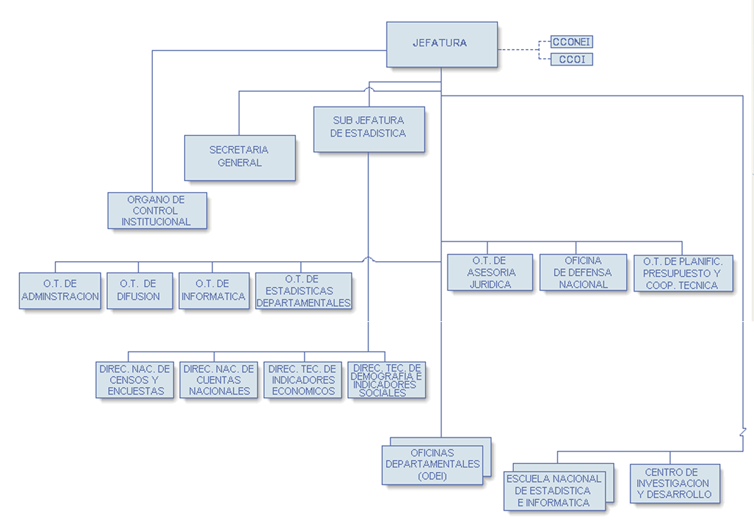

Descripción del Negocio
La ejecución de os Censos nacionales 2007: XI de Población VI de Vivienda fueron declarados de prioridad nacional, el 27 de Diciembre del 2006, mediante decreto supremo Nº 093-2006-PCM. Estos censos, constituyen la fuente de información más importante que perite focalizar a nivel de Centros poblados la población más vulnerable y en estado de pobreza extrema, a captar información demográfica, económica y social de los habitantes así como información relativa a sus viviendas, sus características estructurales, servicios que dispone, entre otros.
Procesos estratégicos
- Gestionar las actividades de las áreas que conforman a INEI:
Es el órgano de mayor nivel jerárquico de la Institución, esta a cargo de un jefe, quien es el titular del pliego presupuestal y es la máxima autoridad del Sistema Nacional de Estadística.
- Promoción del desarrollo estadístico:
Dirigir, coordinar, supervisar y promover el desarrollo de las actividades estadísticas en el país.
- Control gubernamental:
Programar, conducir, ejecutar y evaluar las acciones de control posterior y las actividades de control en el INEI.
Procesos operativos
- Gestión y organización de Censos nacionales y encuestas oficiales multisectoriales:
Conducir los levantamientos censales nacionales y las encuestas oficiales multisectoriales. Elaborar cartografía censal, así como aplicar las técnicas de muestreos en las investigaciones estadísticas que realicen los órganos del Sistema.
- Procesamiento de datos:
Digitación y/o escaneo de formularios censales y encuestas ,Organización, consistencia y explotación de la información
- Gestión de Indicadores económicos:
Normar, coordinar, supervisar y evaluar, la elaboración de los índices e indicadores de coyuntura que realizan los órganos del sistema.
- Generación y desarrollo de las estimaciones y proyecciones de población:
Organización y mantenimientos del Sistema de Indicadores sociales y Demográficos
Realiza estudios e investigaciones referidas al tamaño, composición, distribución y dinámica de la población y sus componentes, así como de los factores determinantes que actúan sobre los mismos.
- Difusión de investigaciones estadísticas y resultados censales:
Difusión de la producción estadística y de las relaciones públicas e imagen institucional.
- Realizar investigaciones estadísticas:
Promover, orientar, desarrollar y coordinar investigaciones en el campo de la estadística, la economía y las ciencias sociales.
Procesos de apoyo
- Asesoramiento técnico-administrativo:
Prestar asesoría y poyo técnico administrativo a la Jefatura.
- Gestión de presupuesto institucional:
Normar, conducir, coordinar y avaluar los procesos técnicos de Planificación, Presupuesto y Racionalización, así como actividades de la Cooperación técnica.
- Asesoramiento técnico-legal:
Asesorar a la Alta Dirección de la Institución, en asuntos de carácter técnico – legal, y remitir opinión sobe la aplicación e interpretación de las Normas legales.
- Asesoramiento en Defensa
Asesorar a la Alta Dirección en asuntos relacionados con la Defensa Nacional, Defensa Civil y Seguridad Interna.
- Administración de recursos:
Administrar los recursos humanos, bienes y servicios del INEI, así como la ejecución presupuestal, financiera, contable, patrimonial y manejo de fondos.
- Gestionar actividades de ODEI’s:
Hacer cumplir la aplicación de la normatividad y metodología, en el desarrollo de las actividades estadísticas de las ODEIs.
- Conducción del Sistema de Cuentas nacionales:
Realizar la normatividad y estimaciones en los sistemas de Cuentas y otros esquemas macroeconómicos.
- Capacitación de personal en Cursos estadísticos y afines:
Promover, orientar, desarrollar y coordinar las acciones educativas para desarrollar las competencias de los trabajadores del INEI y del Sistema Estadístico prioritariamente. Así mismo contribuye en el desarrollo de la cultura estadística.
- Incorporación de tecnologías:
Sistematización de procesos censales e investigación estadística.

Especificación de las Reglas del negocio

Lista de Reglas de Negocio
Reglas de Operación – Flujo
RN01  RN02  RN03 | Control de bolsas o lotes en recepción  Las bolsas o lotes deben tener un formulario de registro y control de documentos para que puedan ser recibidos por la Unidad de Registro de Archivos (UDRA).  Control de zonas en recepción  Las bolsas o lotes deben tener un listado de seguimiento de zonas para que puedan ser recibidos por la Unidad de Registro de Archivos (UDRA).  Identificación de lotes  El lote será identificado por un código de barras para realizar su registro en el sistema.
RN04 | Código de barras no identificable  El lote recibido que no se pueda registrar por un código de barras no identificable será devuelto a la Dirección Nacional de Censos y Encuestas.
RN10 | Condición para corregir errores en los lotes  Para realizar la corrección de errores encontrados en los lotes, este debe figurar en el reporte de indicadores de calidad del sistema.
Reglas de Operación Estímulo-Respuesta
RN05 | Nro de Lotes digitados = Nro de Lotes recepcionados  En caso de detectar diferencias, el digitador procederá a revisar el contenido del área de empadronamiento, identificará los formularios no digitados y procederá a adicionarlos.
RN11 | Condición para evaluar los formularios  Para realizar la evaluación física del formulario, debe existe el reporte de lotes rechazados con el detalle de las observaciones encontradas en cada formulario.
3. Reglas de Estructura – Regla de Relaciones
RN06 | Nro digitadores por grupo  Un Supervisor de grupo solo tiene a cargo un máximo de 20 digitadores
RN07 | Nro de Consultores  Hay un Consultor de digitación por cada 3 grupos
4. Reglas de Estructura – Regla de Dominio
RN08 | Nro Formularios por Lote de Trabajo  Existe un mínimo de 02 Formularios y 100 Formularios como máximo
RN09 | Carga de lote rechazada  La carga de los lotes que no se encuentren completos a nivel de lote y cantidad de formularios serán rechazados por el sistema.
RN12 | Formato de fecha  La variable fecha es de tipo numérico, la longitud de los valores es de 2 dígitos, Tener en cuenta los siguientes Rangos:  El Rango DIA: Del 01 al 31  El Rango MES: Del 07 al 11  El Rango AÑO: Solo es permitido el “07”
RN13 | Variable Frente  El rango de la variable Frente N° debe encontrarse entre 01 y 28. Si se encuentra en blanco, entonces proceda a verificar la imagen y haga las correcciones del caso.
RN14 | Alfabéticos  (A: Z). no debe aceptarse como información TRES O MAS NÚMEROS SEGUIDOS o CUATRO CONSONANTES o TRES VOCALES SEGUIDAS. De presentarse ese caso verifique la imagen y haga la corrección, en caso contrario consulte a su jefe inmediato.
RN15 | Variable Piso  El Rango para la variable Piso es del 1 al 36, “A” en caso de Azotea, “S”, “S1”, “S2”, “S3”, “S4”, “S5” en caso de existir sótanos o “M” para el piso denominado Mezzanine. En caso contrario, verifique la imagen y haga la corrección respectiva.
RN16 | Variable Manzana  El rango de esta variable Manzana pueden ser valores numéricos (1:998) o alfabéticos (A: Z) o alfanuméricos, no se aceptarán los casos cuando venga TRES LETRAS o cuando el valor especificado sea “0” (Cero). De presentarse esos casos, verifique la imagen y haga la corrección respectiva.

Modelo de Casos de uso del negocio

Especificación de los actores del negocio

Director DNCE (Dirección Nacional de Censos y Encuestas)
Persona encargada de gestionar la coordinación del levantamiento censal y encuestas. Participa de los procesos de Gestión de material censal y Consistencia de datos

Director OTIN (Oficina Técnica de Informática)
Persona encargada de gestionar la ejecución y desarrollo de la Producción de datos. Participa de los procesos de Capturar datos y Difundir resultados censales.

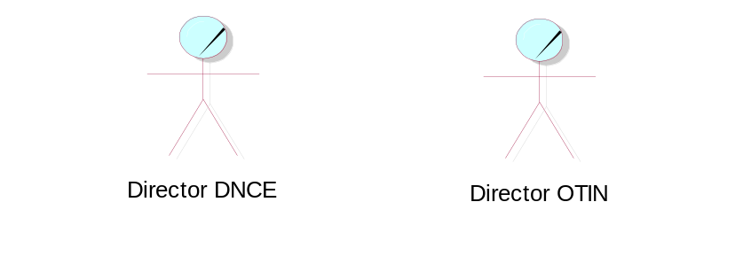

Diagrama de Casos de Uso del negocio
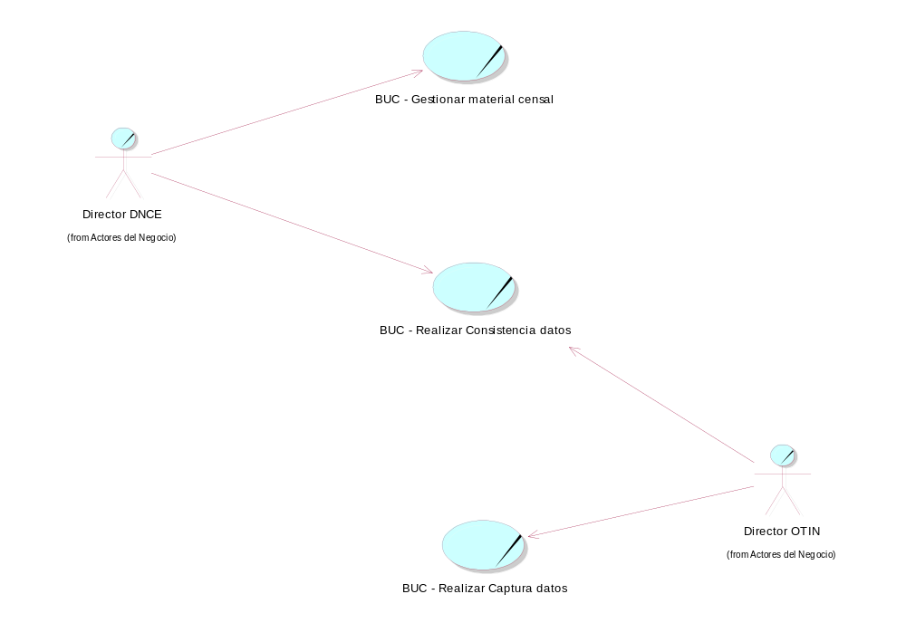

Modelo del Análisis del Negocio

Especificación de los trabajadores del negocio

Jefe UDRA Central
Persona encargada de proveer el material censal para el Procesamiento de datos. Participa del proceso de Gestionar material censal.

Operador de registro UDRA
Encargado de realizar el registro de lotes por zonas después de su recepción

Operador de carga UDRA
Encargado de llevar las bolsas o lotes que contienen los formularios censales desde la Dirección Nacional de Censos y Encuestas a Recepción UDRA y viceversa.
Operador de recepción UDRA
Encargado de recibir y devolver las bolsas o lotes, además de realizar su distribución a consistencia básica y para la captura de datos.
Jefe de Consistencia de datos
Responsable de gestionar las actividades de Consistencia de datos de los formularios censales.
Analista de Consistencia de datos
Encargado de realizar las validaciones de datos de los formularios censales
Supervisor General de Digitación
Responsable de gestionar las actividades de Captura de datos
Supervisor de Grupo
Responsable de supervisar el ingreso de datos
Digitador
Encargado de realizar el ingreso de datos
Consultor de digitación
Responsable de revisar los Formularios en caso de encontrar una diferencia alta entre el número de Formularios digitados y recepcionados.
Operador de Procesos
Encargado de realizar la revisión de los datos digitados
Operador de Escáner
Encargado de realizar la revisión de los datos digitados

Encargado de Estructura
Encargado de realizar una Consistencia previa a la Consistencia básica.

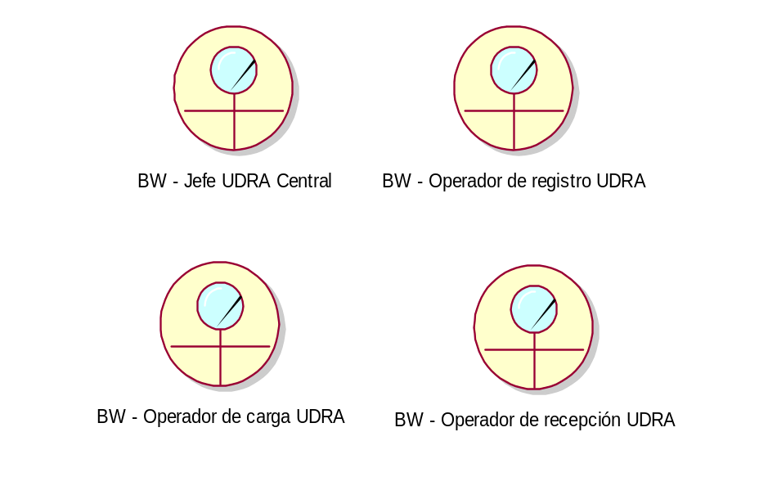
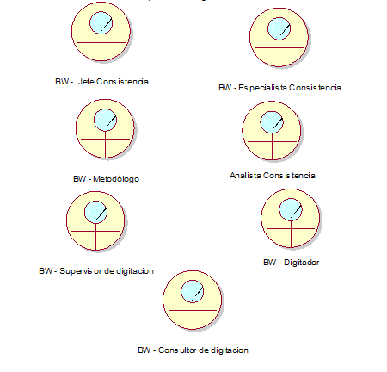
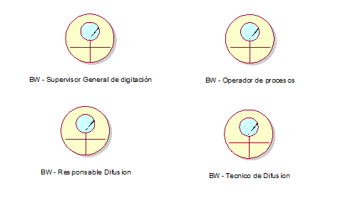

Especificación de Entidades del Negocio

BE-Avance Diario
Representa el registro de avance diario de cada uno de los digitadores.

Atributos
Nombre | Descripción | Tipo | Valor inicial
Código | Código de Avance diario | String
Nro Lote | Identificador Lote trabajo | String
Código digitador | Código digitador | String
Cantidad Formularios | Cantidad de formularios digitados | Integer

BE - Doc. Cenec 03.07
Registro de Establecimientos del Segmento de Empadronamiento Censal

Atributos
Nombre | Descripción | Tipo | Valor inicial
Código | Código de documento | String
Código segmento | Código de segmento | String
Cantidad Establecimientos | Cantidad de Establecimientos | Integer

BE - Escaner

Atributos
Nombre | Descripción | Tipo | Valor inicial
Código | Código de Avance diario | String
Descripción | Nombre escáner | String
CP | Código patrimonial | String

BE - Formulario Asignación de consistencia

Atributos
Nombre | Descripción | Tipo | Valor inicial
Código | Código de Formulario | String
Descripción | Descripción de consistencia | String
Nombre | Descripción | Tipo | Valor inicial

BE - Formulario censal
Representa el Formulario de trabajo para el CPV 2007

Atributos
Nombre | Descripción | Tipo | Valor inicial
Código | Código de Formulario | String
Nro Sección | Número de sección de Formulario | Integer
Nro Mzna | Número de Manzana | Integer

BE - Regla consistencia

Atributos
Nombre | Descripción | Tipo | Valor inicial
Código | Código de regla | String
Descripción | Descripción de regla de consistencia | String
Tipo | Tipo de consistencia | Integer

BE - Servidor Escaneo

Atributos
Nombre | Descripción | Tipo | Valor inicial
Código | Código de Servidor | String
Nombre | Nombre de Servidor | String
CP | Código Patrimonial | Integer

BE - Sistema Entrada datos

Atributos
Nombre | Descripción | Tipo | Valor inicial
Código | Código de Sistema Entrada datos | String | Código
Descripción | Descripción del Sistema de Control de calidad | String | Descripción

BE - Sistema Registro UDRA

Atributos
Nombre | Descripción | Tipo | Valor inicial
Código | Código de Sistema Registro UDRA | String | Código
Descripción | Descripción del Sistema de Control de calidad | String | Descripción

BE- Formato de Registro y control de lote
Representa el registro que identifica al lote y permite realizar su seguimiento.

Atributos
Nombre | Descripción | Tipo | Valor inicial
Código | Código de barras que identifica al lote | String
Zona | Identificador de zona | Integer
Ubigeo | Ubicación geográfica | String
Total viviendas | Número de viviendas | Integer
Total manzanas | Número de manzanas | Integer
Total formularios | Número de formularios | Integer

BE- Cargo recepción lotes
Representa el registro de entrega de bolsas o lotes a Recepción Unidad de Registro de Archivos (UDRA).

Atributos
Nombre | Descripción | Tipo | Valor inicial
Fecha | Fecha de recepción | Date
Cantidad | Cantidad de lotes | Integer
Observaciones | Información adicional | String

BE- Cargo devolución lotes
Representa el registro de devolución de lotes a la Dirección Nacional de Censos y Encuestas

Atributos
Nombre | Descripción | Tipo | Valor inicial
Fecha | Fecha de devolución | Date
Cantidad | Cantidad de lotes | Integer
Observaciones | Información adicional | String

BE-Lote Trabajo
Representa el registro que identifica al lote de trabajo.

Atributos
Nombre | Descripción | Tipo | Valor inicial
Codigo | Código del lote | String
Ubigeo | Ubicación geográfica | String
Total viviendas | Cantidad de viviendas | Integer
Total manzanas | Cantidad de manzanas | Integer
Total formularios | Cantidad de formularios por lote | Integer

BE-Cargo captura de datos
Representa el registro de entrega y devolución de lotes para captura de datos.

Atributos
Nombre | Descripción | Tipo | Valor inicial
Total lotes | Total de lotes entregados | String
Fecha de entrega | Fecha de entrega de lotes | Date
Fecha de devolución | Fecha de devolución de lotes | Date
Observaciones | Información adicional | String

BE-Cargo consistencia básica
Representa el registro de entrega y devolución de lotes para consistencia básica.

Atributos
Nombre | Descripción | Tipo | Valor inicial
Total lotes | Total de lotes entregados | String
Fecha de entrega | Fecha de entrega de lotes | Date
Fecha de devolución | Fecha de devolución de lotes | Date
Observaciones | Información adicional | String

BE-Listado Seguimiento zona
Representa el registro que detalla zona para su control.

Atributos
Nombre | Descripción | Tipo | Valor inicial
Código zona | Código de zona | String
Fecha | Fecha de recepción | Date
Ubigeo | Ubicación geográfica | String
Total manzanas | Número de manzanas | Integer

BE-Zona
Representa el registro que identifica una zona

Atributos
Nombre | Descripción | Tipo | Valor inicial
Código zona | Código de zona | String
Descripción | Descripción de zona | String
Ubigeo | Ubicación geográfica de zona | String

BE-Formulario de Asignación de Lotes
Representa la información de los lotes que serán supervisados.

Atributos
Nombre | Descripción | Tipo | Valor inicial
Numero Lote | Numero único asignado al lote | Integer
Departamento | Departamento asignado al lote | String
Provincia | Provincia asignada al lote | String
Distrito | Distrito asignado al lote | String
Turno | Horario de trabajo | String
Jefe de grupo | Supervisor de la consistencia básica | String
Usuario | Persona encargada de supervisar el lote | String
Fecha de asignación | Fecha en que se asigno el lote para la consistencia básica | Date

BE-Formulario de Indicadores de Calidad
Representa la información de los errores encontrados en los formularios censales asignados a un lote, con el fin de realizar la corrección de errores.

Atributos
Nombre | Descripción | Tipo | Valor inicial
Numero Lote | Numero único asignado al lote | Integer
Departamento | Departamento asignado al lote | String
Provincia | Provincia asignada al lote | String
Distrito | Distrito asignado al lote | String
Usuario | Persona encargada de supervisar el lote | String
Formularios escaneados | Numero de formularios escaneados | Integer
Fecha de asignación | Fecha en que se asigno el lote para la consistencia básica | Date
Numero error | Numero de error encontrado en el lote | Integer
Descripción error | Descripción del error encontrado en el lote | String
Tipo error | Tipo de error encontrado en el lote | String
Total errores | Número total de errores encontrados en el lote | Integer
Estado verificación | Indica si en el lote se corrigieron los errores o no | String

BE-Formulario de Conformidad de Lotes
Representa la información de los lotes supervisados para determinar si son aprobados o rechazados.

Atributos
Nombre | Descripción | Tipo | Valor inicial
Numero Lote | Numero único asignado al lote | Integer
Departamento | Departamento asignado al lote | String
Provincia | Provincia asignada al lote | String
Distrito | Distrito asignado al lote | String
Usuario | Persona encargada de supervisar el lote | String
Formularios escaneados | Numero de formularios escaneados | Integer
Fecha de asignación | Fecha en que se asigno el lote para la consistencia básica | Date
Numero error | Numero de error encontrado en el lote | Integer
Descripción error | Descripción del error encontrado en el lote | String
Tipo error | Tipo de error encontrado en el lote | String
Total errores | Número total de errores encontrados en el lote | Integer
Estado lote | Indica si el lote fue rechazado o aprobado | String

Reporte de lotes rechazados
Representa la información que aparece en el Reporte de Lotes Rechazados.

Atributos
Nombre | Descripción | Tipo | Valor inicial
Fecha | Documento Nacional del Identificación | Date
Nombres Verificador | Nombre completo del verificador (Apellidos, Nombres) | String
Nombres Analista | Nombre completo del analista (Apellidos, Nombres) | String
Cantidad Reg. | Cantidad de formularios que contiene el lote | Integer

Realización de los Casos de uso del negocio

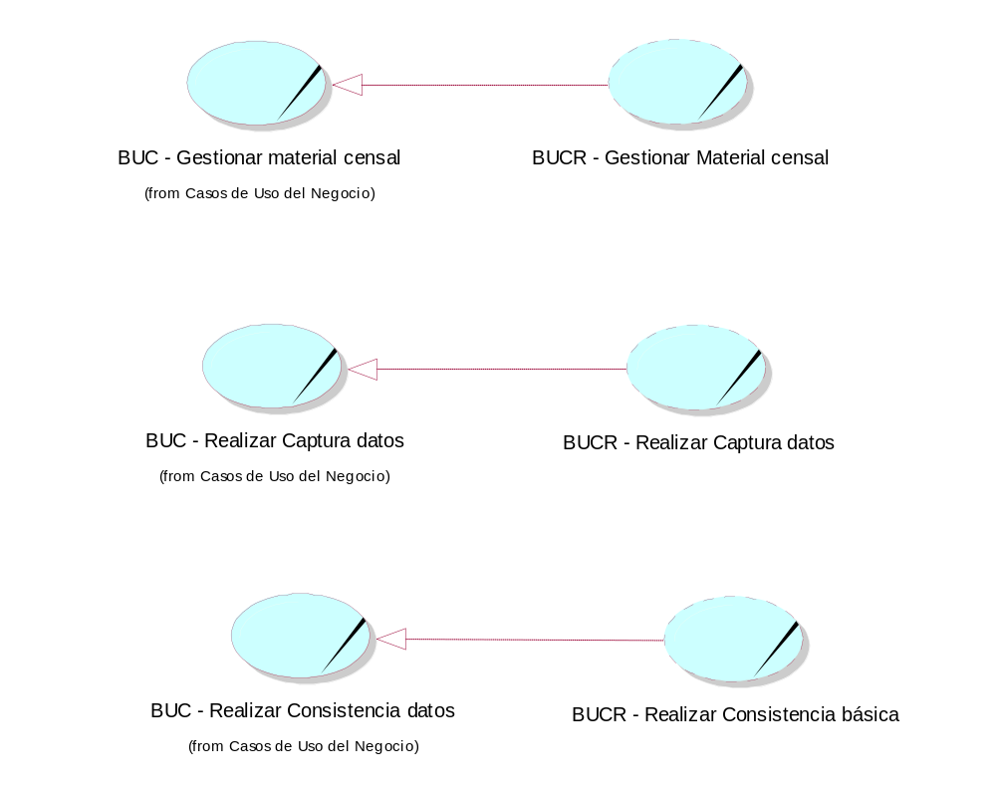

CURSO: DISEÑO DE PROCESOSGestionar material censal

Actores del Negocio
Director de la Dirección Nacional de Censos y Encuestas
Propósito
Recibir las bolsas o lotes que contienen los formularios censales y registrar su recepción. Entregar las bolsas o lotes para la realizar la consistencia y captura de datos. Controlar la entrega y devolución de bolsas o lotes.

Breve Descripción
El caso de uso comienza cuando el Director de la Dirección Nacional de Censos y Encuestas envía el material censal a la Unidad de Registro de Archivos (UDRA). El operador de recepción de la Unidad de Registro de Archivos (UDRA) recibe las bolsas que contienen los formularios censales y el operador de registro de la Unidad de Registro de Archivos (UDRA) lo registra en el sistema. El operador de recepción de la Unidad de Registro de Archivos (UDRA) entrega las bolsas y lotes recibidos para la consistencia y captura de datos. El caso de uso termina cuando el Director de la Dirección Nacional de Censos y Encuestas recibe las bolsas o lotes que pasaron la consistencia y captura de datos.

Flujo de eventos
Flujo Básico
- El Director de la Dirección Nacional de Censos y Encuestas envía los formularios organizados en bolsas por zonas con su respectivo formato de Registro y Control de Documentos a la Oficina de Recepción de la Unidad de Registro de Archivos (UDRA) [RN01].
- El operador de recepción de la Unidad de Registro de Archivos (UDRA) recibe del operador de carga de la Unidad de Registro de Archivos (UDRA) las bolsas que contienen los formularios censales y un listado de seguimiento de las zonas de donde provienen los formularios [RN02].
- El operador de recepción de la Unidad de Registro de Archivos (UDRA) revisa el listado de zonas recibido y las bolsas respectivas para verificar que el material censal entregado corresponde a las zonas especificadas, firma y entrega cargo de recepción.
- El operador de recepción de la Unidad de Registro de Archivos (UDRA) entrega las bolsas o lotes recibidos al jefe de la Unidad de Registro de Archivos (UDRA).
- El operador de registro de la Unidad de Registro de Archivos (UDRA) registra los lotes recibidos por zonas según código que identifica cada lote.
- El operador de registro de la Unidad de Registro de Archivos (UDRA) coloca las bolsas registradas en el sistema en el anaquel de lotes recepcionados.
- El operador de recepción de la Unidad de Registro de Archivos (UDRA) obtiene los lotes ubicados en el anaquel de lotes recepcionados y los entrega al operador de consistencia básica para realizar la primera verificación de los datos registrados y el operador de consistencia básica firma un cargo de recepción.

El operador de recepción de la Unidad de Registro de Archivos (UDRA) recibe las bolsas o lotes, luego de realizada la primera verificación de datos del operador de consistencia básica y este devuelve el cargo más observaciones.

El operador de recepción de la Unidad de Registro de Archivos (UDRA) coloca las bolsas o lotes entregados por el operador de consistencia básica en el anaquel de lotes consistenciados.

El operador de recepción de la Unidad de Registro de Archivos (UDRA) entrega las bolsas o lotes ubicados en el anaquel de lotes consistenciados al supervisor de la Oficina Técnica de Informática (OTIN) para la captura de datos y este firma un cargo de recepción.

El operador de recepción de la Unidad de Registro de Archivos (UDRA) recibe las bolsas o lotes luego de realizada la captura de datos del supervisor de la Oficina Técnica de Informática (OTIN) y este devuelve el cargo más observaciones.

El operador de recepción de la Unidad de Registro de Archivos (UDRA) coloca las bolsas o lotes entregados en el anaquel de lotes para devolución.

El operador de recepción de la Unidad de Registro de Archivos (UDRA) entrega al operador de carga de la Unidad de Registro de Archivos (UDRA) las bolsas o lotes que se encuentran en el anaquel de devolución.

El operador de carga de la Unidad de Registro de Archivos (UDRA) verifica las bolsas o lotes entregados y firma un cargo de devolución.

El operador de carga de la Unidad de Registro de Archivos (UDRA) traslada las bolsas o lotes entregados a la Dirección Nacional de Censos y Encuestas.

El Director de la Dirección Nacional de Censos y Encuestas recibe las bolsas o lotes que pasaron la consistencia y captura de datos.

Flujos Alternos
Paso 3. La verificación de bolsas o lotes según listado de zonas no es satisfactoria
Si en [4.1.3] la verificación de bolsas o lotes según listado de zonas no es satisfactoria (no hay correspondencia) entonces el operador de recepción de UDRA rechaza las bolsas entregadas y el caso de uso termina.

Paso 5. No se puede registrar la recepción de lote
Si en [4.1.5] no se puede registrar la recepción de la bolsa o lote por estar con un código borroso o incompleto entonces el jefe de la Unidad de Registro de Archivos (UDRA) devuelve la bolsa o lote al operador de recepción de la Unidad de Registro de Archivos (UDRA) [RN04] y el caso de uso continua en [4.1.12].
Paso 14. La verificación de bolsas o lotes según documento de cargo no es satisfactoria
Si en [4.1.14] la verificación de bolsas o lotes según documento de cargo no es satisfactoria (no hay correspondencia) entonces el operador de recepción de UDRA revisa las bolsas o lotes y el caso de uso continua en [4.1.12].

Precondiciones
Formularios en bolsas por zonas
Se dispone de los formularios organizados en bolsas por zonas con formato de Registro y control de Documentos.

Poscondiciones
Formularios en bolsas registrados, con consistencia básica y con captura de datos
Se obtiene los formularios en bolsas o lotes registrados en el sistema, con consistencia y con la captura de datos de los formularios realizada.

Información Adicional
Diagrama de Actividades

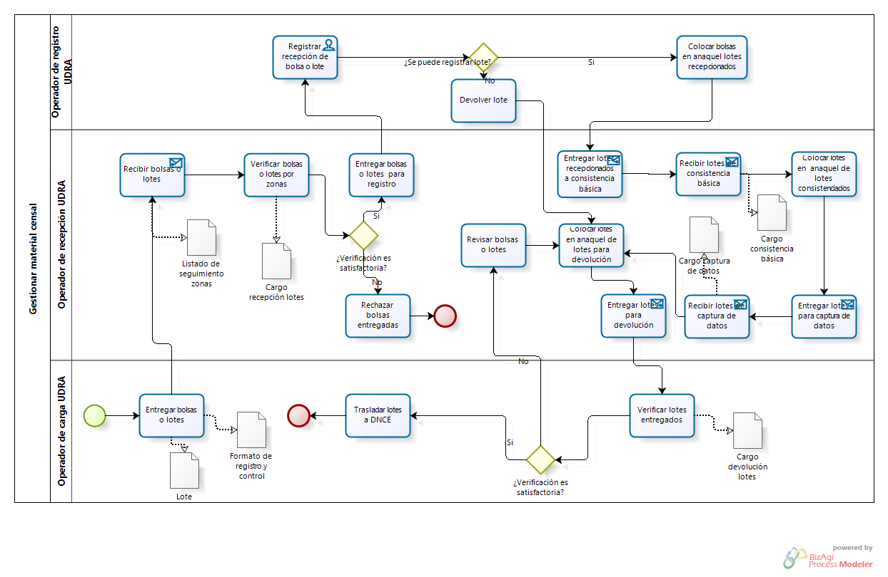

Diagrama de Clases del Negocio
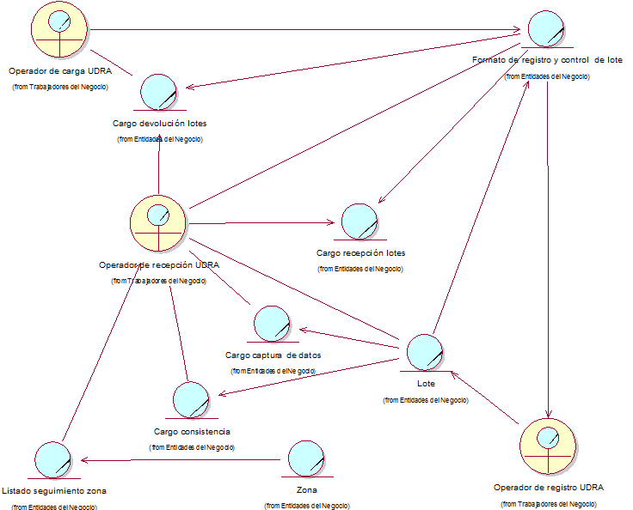

Actividades a Automatizar

- Registrar cargo de recepción de lotes
- Registrar seguimiento de zonas
- Registrar cargo de consistencia básica
- Registrar cargo de captura de datos
- Registrar entrega y devolución de lotes
- Registrar cargo de devolución de lotes
CURSO: DISEÑO DE PROCESOSRealizar consistencia datos

Actores del Negocio

Director de la Dirección Nacional de Censos y Encuestas

Propósito
Realizar la consistencia básica e imputación de datos de los lotes del material censal.

Breve Descripción
El caso de uso comienza cuando el Director de la Dirección Nacional de Censos y Encuestas solicita al Jefe de UDRA Central que los lotes sean consistenciados, este lo revisa y deriva al Operador de recepción UDRA para que verifique los lotes y los asigne. El Jefe de Consistencia agrupa y asigna los lotes a un Analista de Consistencia. El Analista de Consistencia verifica y corrige los lotes asignados. El Jefe de Consistencia deriva los lotes supervisados al Operador de recepción UDRA. El Operador de recepción UDRA recepciona el lote de trabajo, luego deriva el lote a revisar al Encargado de Estructura, el cual devuelve el lote de trabajo revisado al Operador de recepción UDRA, este entrega al Supervisor General de Digitación el lote de trabajo revisado. El Supervisor General de Digitación designa el lote de trabajo al Operador de Escáner, este escanea el lote de trabajo y graba las imágenes en el servidor de escaneo. El Jefe de Consistencia revisa la carga de trabajo de consistencia de datos y asigna a un Analista de Consistencia para verificar la estructura, si se hallan inconsistencias se corrigen en el lote de trabajo, luego se verifican las preguntas para ver si se requiere imputar, si este es el caso, el Analista de Consistencia imputa los datos. El caso de uso termina cuando el Director de la Dirección Nacional de Censos y Encuestas da la conformidad al proceso.

Flujo de eventos

Flujo Básico
- El Director de la Dirección Nacional de Censos y Encuestas solicita la consistencia de datos de los lotes de trabajo.
- El Jefe de UDRA Central revisa la solicitud y lo deriva al Operador de recepción UDRA.
- El Operador de recepción UDRA registra la carga de los lotes [RN09].
- El Operador de recepción UDRA selecciona todos los lotes y los asigna para su supervisión.
- El Jefe de Consistencia es notificado de los lotes asignados a supervisar.
- El Jefe de Consistencia agrupa los lotes según los filtros seleccionados y los asigna a un Analista de Consistencia.
- El Analista de Consistencia ingresa a los lotes y lista los indicadores de calidad con los errores encontrados en un archivo Excel.
- El Analista de Consistencia revisa los lotes con errores y procede a corregir los indicadores [RN10] asociados por: cantidad de formularios con código de formulario en blanco, cantidad de formularios duplicados y cantidad de formularios que contienen información inconsistente, etc.
- El Jefe de Consistencia revisa que todos los lotes hayan sido corregidos.
- El Jefe de Consistencia registra la conformidad de los lotes en el sistema.
- El Jefe de Consistencia deriva los lotes supervisados al operador de la Unidad de Registro de Archivos (UDRA).
- El Operador de recepción UDRA envía los lotes de trabajo al Supervisor General de Digitación para ejecutar el proceso de Captura de datos.
- El Operador de recepción UDRA recepciona los lotes de trabajo.

El Operador de recepción UDRA registra los lotes de trabajo recepcionados.

El Operador de recepción UDRA entrega los lotes de trabajo al encargado de Estructura.

El Encargado de Estructura revisa los lotes de trabajo.

El Encargado de Estructura termina la revisión de los lotes de trabajo y devuelve el lote de trabajo.

El Operador de recepción UDRA recepciona los lotes de trabajo revisados por el Encargado de estructura.

El Operador de recepción UDRA entrega los lotes de trabajo revisados al supervisor general de digitación.

El Supervisor General de Digitación recepciona y asigna lotes de trabajo revisados.

El Operador de Escáner, escanea mediante un scanner los lotes de trabajo.

El Operador de Escáner, guarda las imágenes del lote trabajado en el Servidor de Escaneo.

El Jefe de Consistencia revisa la carga de trabajo de consistencia de datos

El Jefe de Consistencia asigna la carga de trabajo de consistencia de datos a los analistas de consistencia.

El Analista de Consistencia verifica la estructura de establecimiento.

El Analista de Consistencia verifica información de preguntas.

El Analista de Consistencia registra el cargo de la consistencia de datos de los lotes.

El Director de la Dirección Nacional de Censos y Encuestas da la conformidad de que los lotes estas consistenciados.

Flujos Alternos

Paso 8. Se encuentra un formulario duplicado
Si en [4.1.8] se encuentra un formulario duplicado, se visualizan las imágenes del formulario, se identifica el error y el caso de uso continúa en [4.1.9].

Paso 8. Se tiene que eliminar un formulario para corregir un problema
Si en [4.1.8] se encuentra un problema que implica la eliminación de un formulario, se registra esta acción en el sistema, se informa al Supervisor de Digitación para que dicho formulario sea ubicado y procesado nuevamente y el caso de uso continúa en [4.1.7].

Paso 9. Se encuentra un lote que no ha sido corregido
Si en [4.1.9] se encuentra un lote que no ha podido ser corregido por el Analista de Consistencia, el Jefe de Consistencia procede a corregir los errores encontrados en el lote y el caso de uso continúa en [4.1.10].

Paso 16. Revisar material de trabajo
Si en [4.1.16] se encuentran errores en el lote de trabajo, se tendrá que volver va revisar el lote, hasta no encontrar errores.

Paso 25. Se encuentra inconsistencias en el lote
Si en [4.1.25] se encuentran inconsistencias en el lote de trabajo, se pasa a corregir estructura de establecimiento, utilizando el sistema de consistencia de datos, el caso de uso continúa en [4.1.26].

Paso 26. Se requiere imputar la información
Si en [4.1.26] se verifica si se requiere imputar la información, el caso de uso continúa en [4.1.27].

Precondiciones

Solicitud de Consistencia
Se elaboró una Solicitud de Consistencia.

Poscondiciones

Cargo de consistencia de datos
Se generará un Cargo de Consistencia de datos.

Información Adicional

Diagrama de Actividades

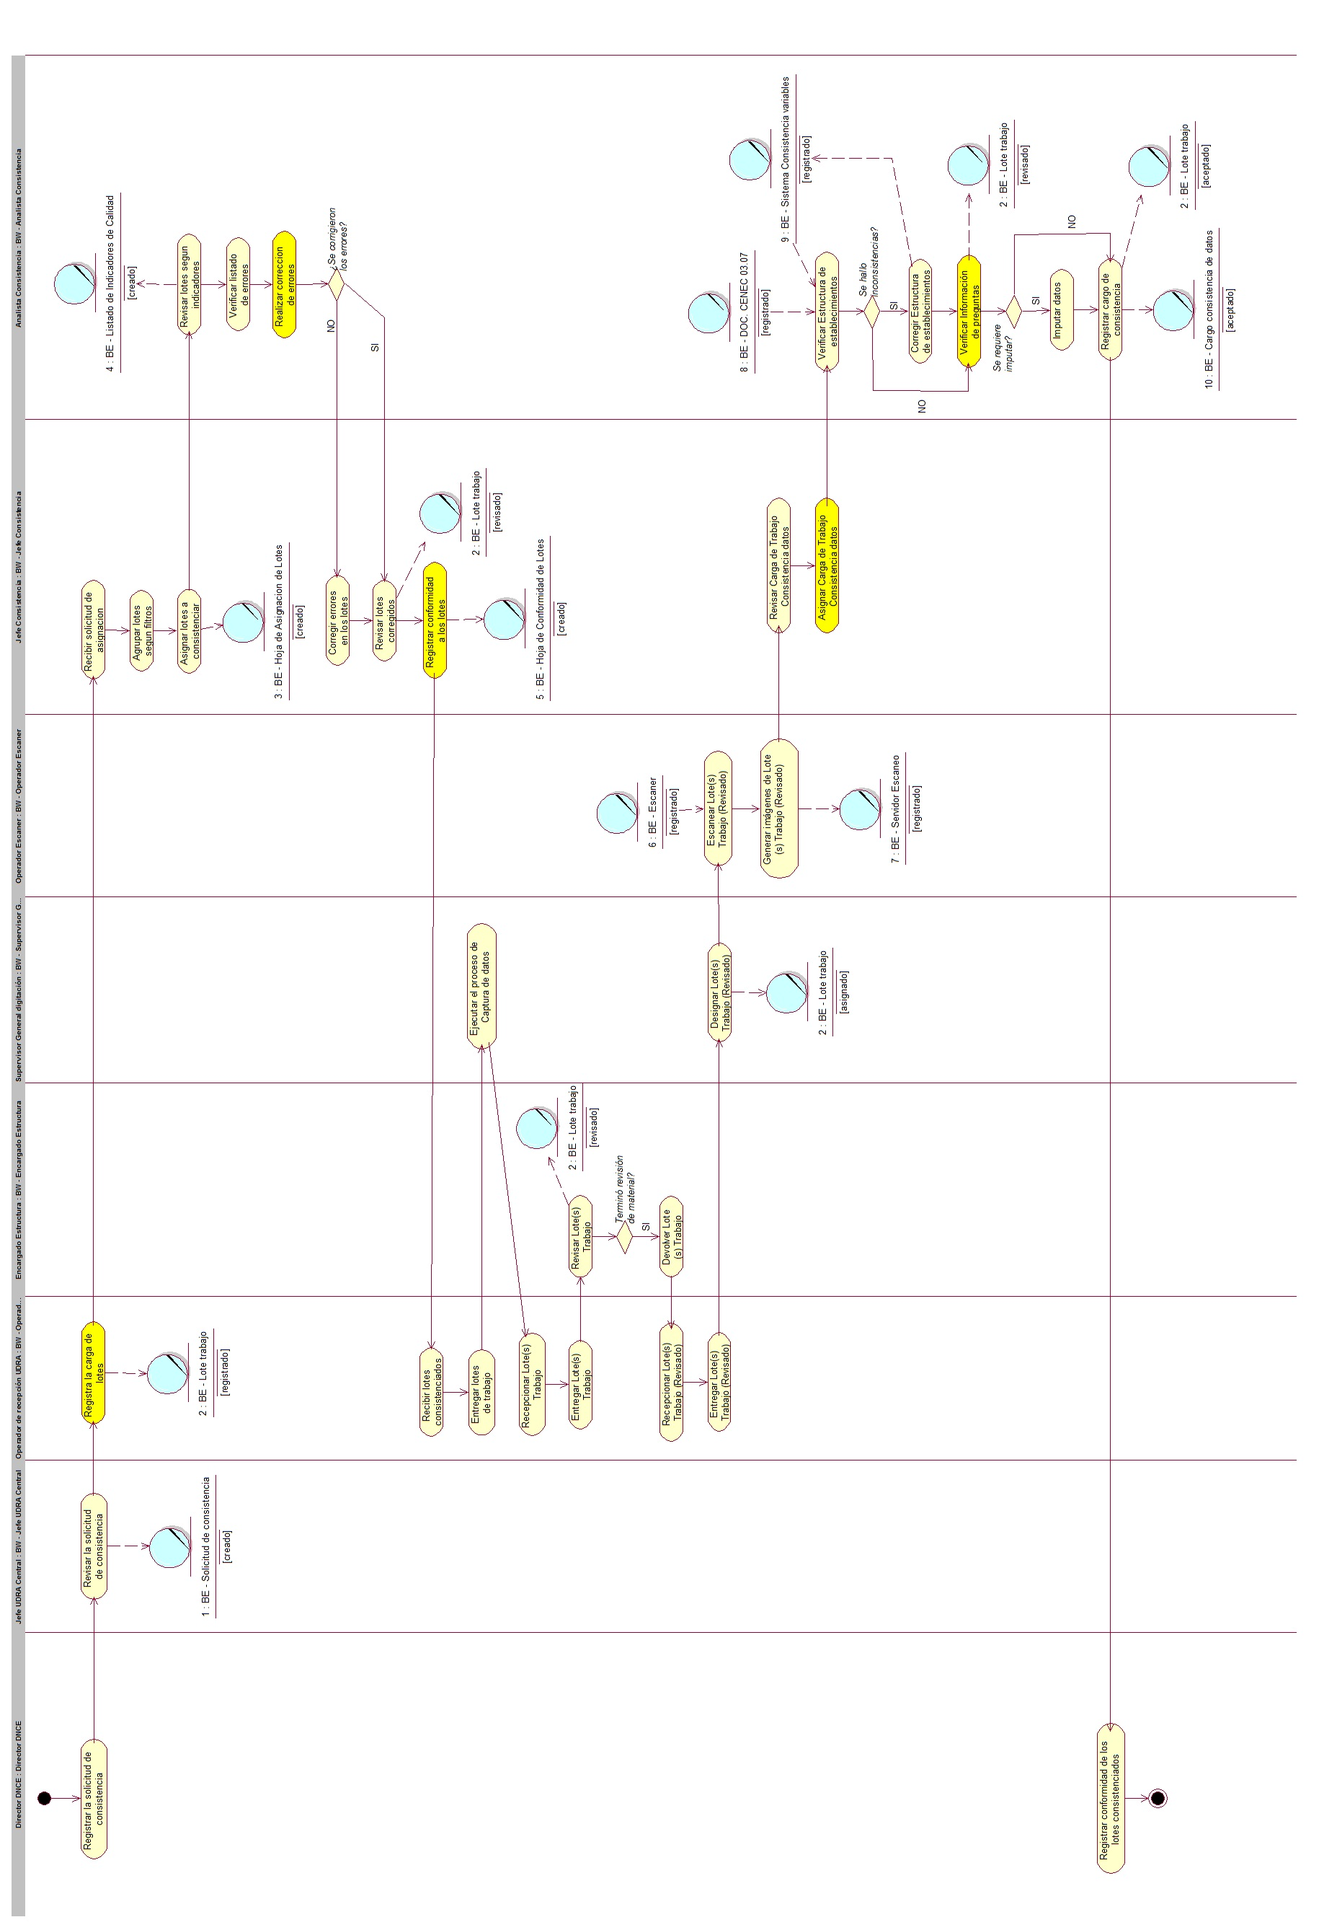

Diagrama de Clases del Negocio

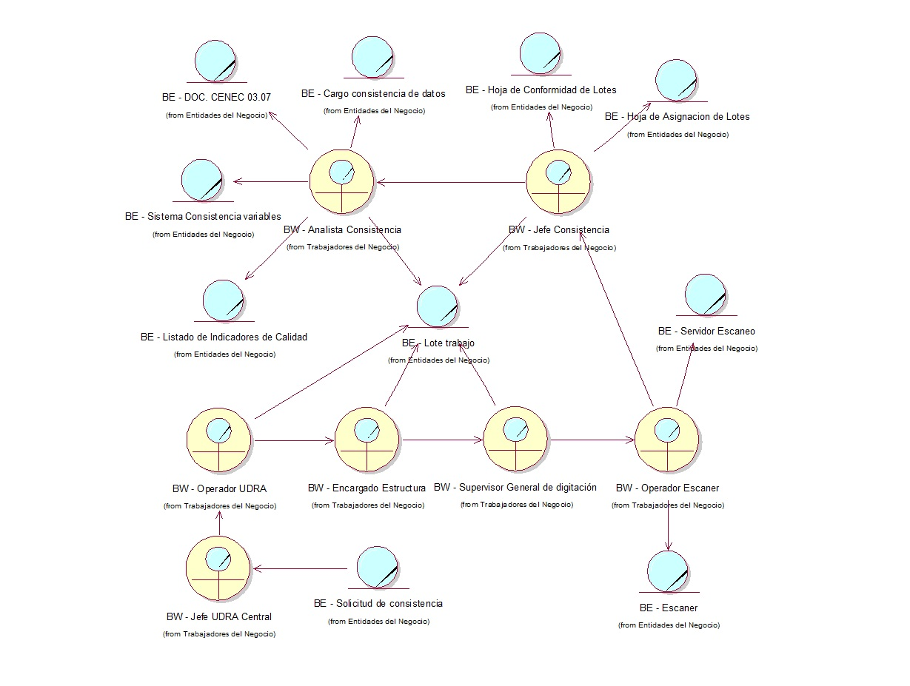

Actividades a Automatizar

Registrar carga de lote

Realizar la corrección de errores

Registrar la conformidad del lote

Asignar carga de trabajo

Verificar información de preguntas

CURSO: DISEÑO DE PROCESOS

Actores del Negocio

Director OTIN

Propósito
Ingresar datos de los Formularios censales para la digitalización de los mismos.

Breve Descripción
El caso de uso inicia cuando el Director de OTIN da la orden de ingresar los datos de los Lotes de trabajo consistenciados básicamente. El lote de trabajo es asignado por el Supervisor de grupo de acuerdo al requerimiento de Distritos que tiene una prioridad en su mayor culminación. El caso de uso termina cuando el Director OTIN genera el Informe de Avance Lotes Trabajados.

Flujo de Eventos

Flujo Básico
- El Director de OTIN deriva Los Lotes de trabajo consistenciados básicamente al Supervisor general de digitación.
- El Supervisor general de digitación registra los Lotes de trabajo para el avance diario.
- El Supervisor general de digitación asigna carga de trabajo diaria de Lotes de trabajo al Supervisor de grupo.
- El Supervisor de Grupo recepciona los Lotes de trabajo.
- El Supervisor de Grupo registra los Lotes de trabajo.
- El Supervisor de Grupo asigna Lote(s) de trabajo al Digitador.
- El Digitador ingresa los datos según la carga asignada al Sistema de Ingreso de datos.
- El Supervisor verifica los Lotes de trabajo terminados.
- El Supervisor ejecuta un proceso de Control de cobertura a nivel de sección.
- El Supervisor también realizará la comparación del total de población resultante con los resultados preliminares generados a partir de la hoja resumen del jefe de sección.
- El Supervisor de Grupo toma nota del Lote de trabajo concluido para proceder a registrarlo en el Sistema de Registro UDRA.
- El Supervisor de Grupo devuelve al Operador UDRA los lotes concluidos.
- El Supervisor General de digitación revisa el Listado de Lotes observados.
- El Supervisor General de digitación asigna Lotes por corregir a los Operadores de Procesos.
- El Operador de procesos compara los archivos Logs vs Lotes observados (en físico)
- Si el Operador de procesos encuentra alguna diferencia corrige el error en el archivo log.
- El Operador de procesos le entrega al Supervisor General de digitación los Lotes de trabajo corregidos.
- El Supervisor General de digitación registra los Lotes de trabajo corregidos.
- El Supervisor General de digitación devuelve los Lotes de trabajo corregidos al Operador de registro UDRA.
- El Operador UDRA recepciona los Lotes de Trabajo corregidos y los Cierra en el Sistema de Registro UDRA.
- El Director OTIN genera el Informe de Avance de Lotes trabajados.

Flujos Alternos
El número de Formularios digitados es diferente al número de Formularios registrador por el Jefe UDRA.
En caso de detectar diferencias, el digitador procederá a revisar el contenido del área de empadronamiento, identificará los formularios no digitados y procederá a adicionarlos [RN05]. Si no faltan formularios, dará por terminado la digitación del área de empadronamiento y continuará con [4].
Si hubiese diferencias muy marcadas (más o menos del 5%) entre el número de Formularios digitados y el número de Formularios recepcionados por los Operador(es) UDRA.
El lote será entregado al consultor del equipo de digitación, para que proceda a revisar los formularios, detecte el problema e implemente las acciones correctivas luego de lo cual se procederá a la devolución del material al equipo de UDRA.

Precondiciones

Técnica
Deben existir técnicas a ser evaluadas.

Expertos
Deben existir Consultores por cada grupo de digitación.

Reporte de Lotes Observados
Debe existir el reporte de lotes rechazados para iniciar el caso de uso.

Lotes de formularios censales
Deben existir físicamente los lotes rechazados. Cada lote contiene un número determinado de formularios censales.

Poscondiciones

Reporte de Control
Se elaboró una de Solicitud de requerimiento de registro de Lotes de trabajados.

Reporte de Avance diario
Se elaboró un Reporte de Avance diario.

Información Adicional

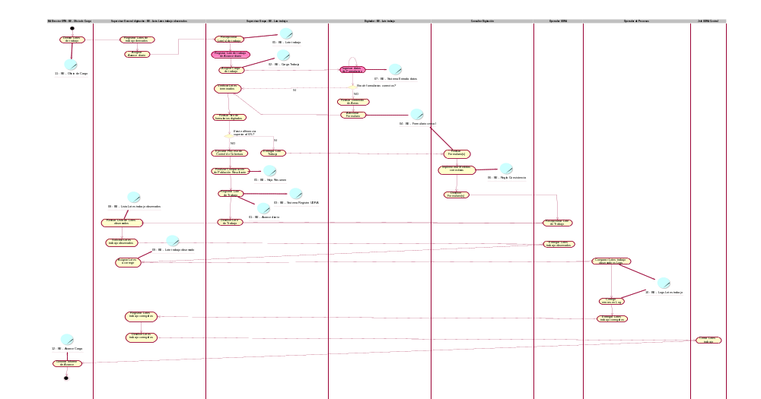
Diagrama de Actividades

Diagrama de Clases del Negocio

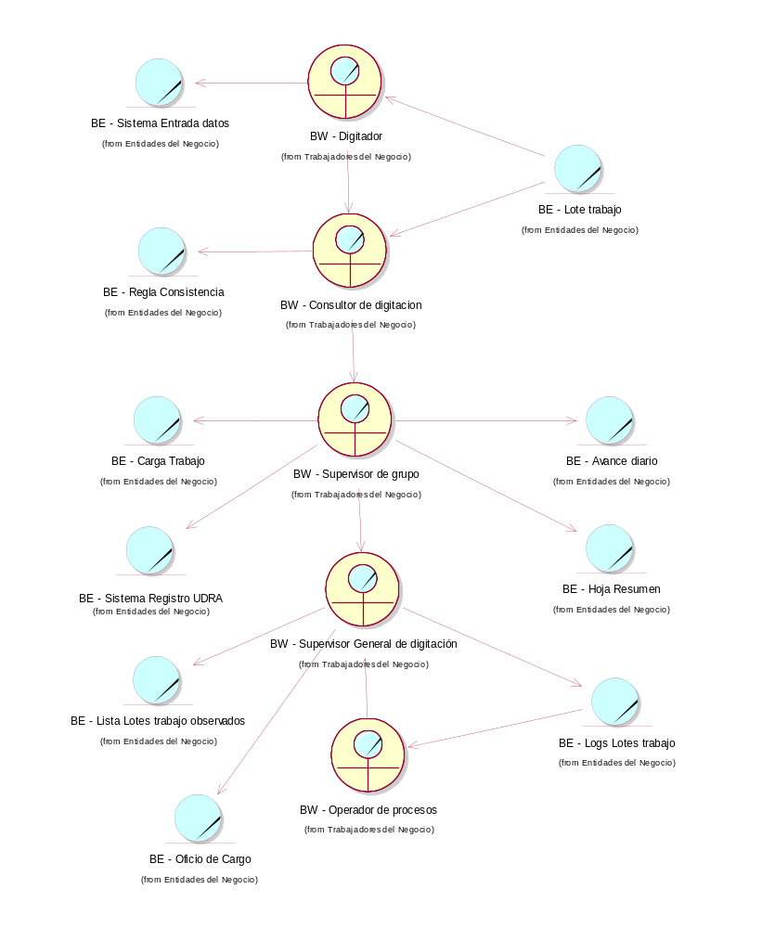

Actividades a Automatizar
- Realizar seguimiento de lotes de trabajo registrados.
- Asignar carga de trabajo lotes de trabajo por digitar.
- Realizar consulta dinámica de lotes de trabajo observados (con errores)
- Realizar revisión y corrección de lotes de trabajo observados

- Capítulo 2: Requerimientos

  - Especificación de los requerimientos de software

  - Modelo de Casos de Uso del Sistema

Diagrama de Actores del Sistema

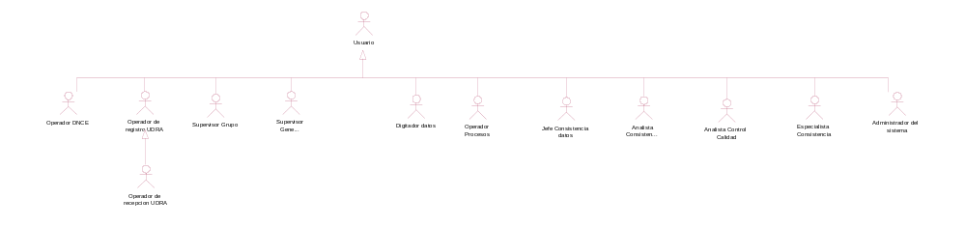

Diagrama de Paquetes o Módulos del Sistema

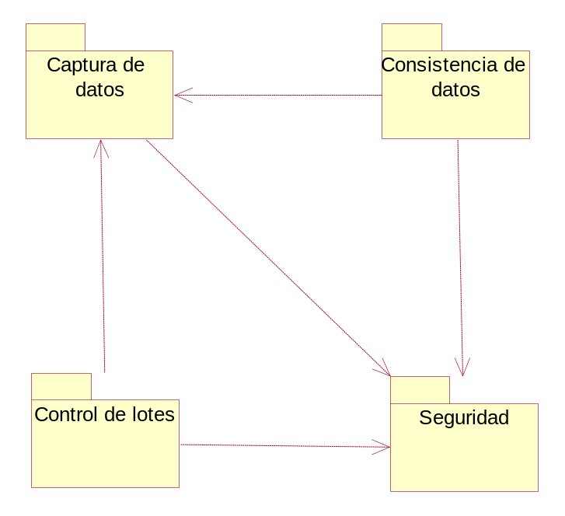

Diagrama de Casos de Uso del Paquete “Control Lotes”

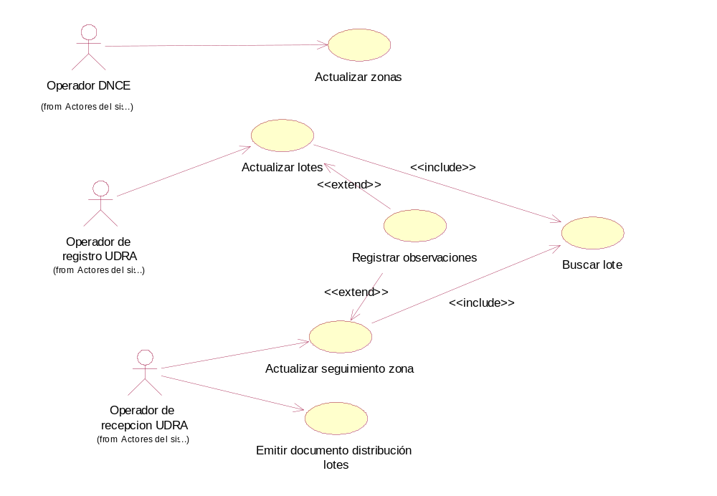

Diagrama de Casos de Uso del Paquete “Captura Datos”

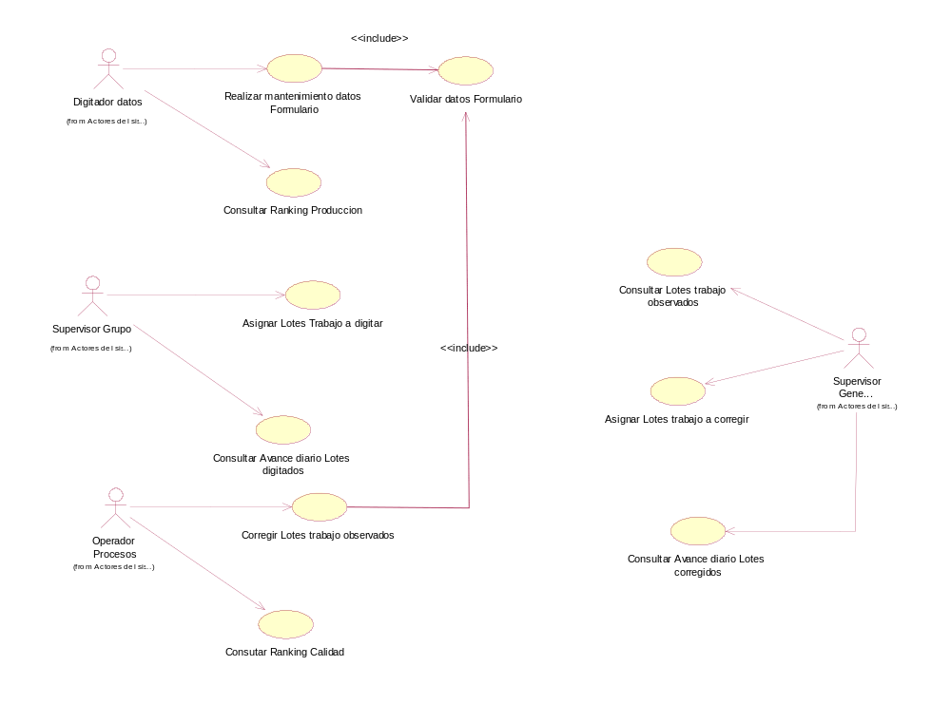

Diagrama de Casos de Uso del Paquete “Consistencia Datos”

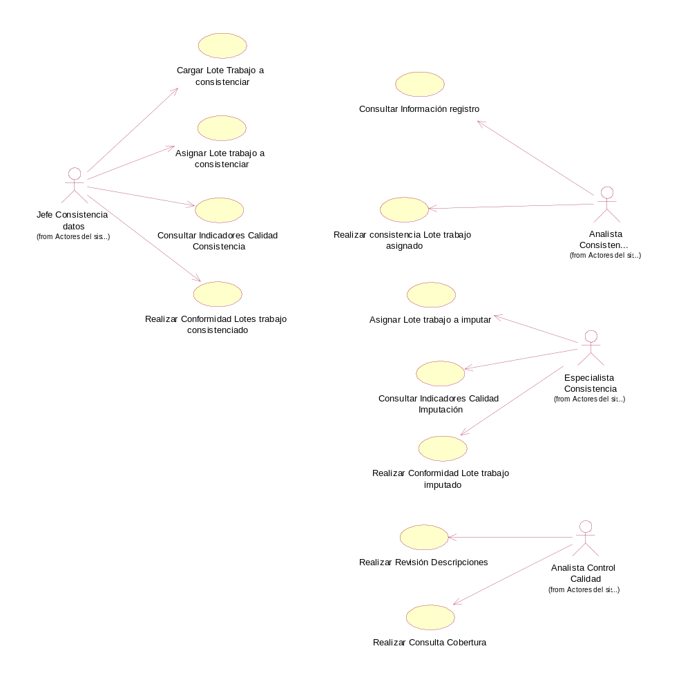

Diagrama de Casos de Uso del Paquete “Seguridad”
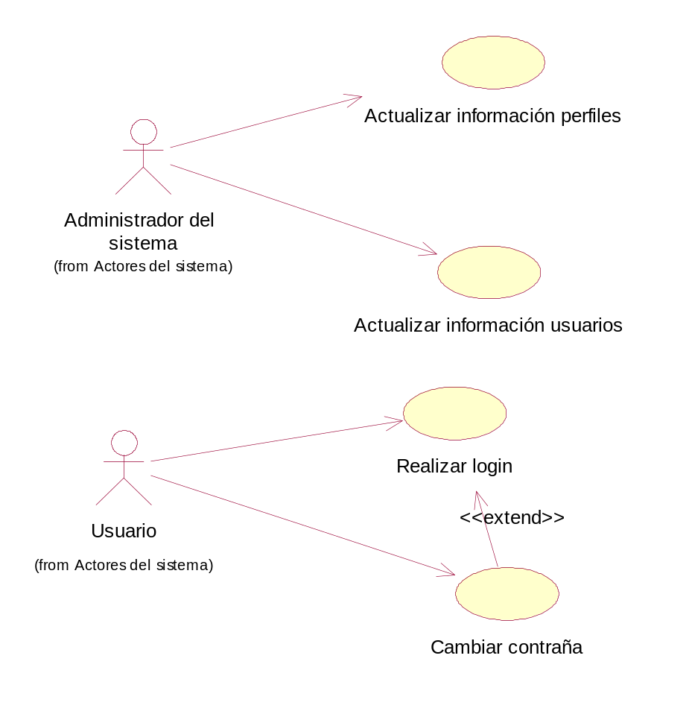

Especificación de los actores del sistema

Operador DNCE
Encargado de registrar las zonas de los lotes que se enviarán al operador de recepción de la Unidad de Registro de Archivos (UDRA).

Operador de recepción UDRA
Encargado de recibir y devolver los lotes después de su registro en el sistema, actualizar el seguimiento de zonas y ubicación de lotes.

Operador de registro UDRA
Encargado de realizar el registro de lotes por zonas después de su recepción.

Supervisor General de digitación
Responsable de gestionar las actividades de Captura de datos.

Supervisor de Grupo
Responsable de supervisar y asignar a carga de trabajo para el ingreso de datos.

Digitador
Encargado de realizar el ingreso de datos.

Operador de Procesos
Encargado de realizar la revisión de los datos digitados.

Analista de Consistencia
Encargado de realizar la consistencia de datos de los datos digitados.

Jefe de Consistencia
Encargado de realizar el avance de la consistencia de los datos digitados.

Analista de Control
Encargado de realizar la imputación de los datos digitados.

Especialista de Consistencia
Encargado de realizar el avance de la imputación de los datos digitados.

Usuario
Rol que generaliza a todos los actores del sistema de proceso de Captura de Datos para los casos de uso de seguridad.

Administrador del sistema
Rol que se encarga de registrar a los usuarios del sistema y definir y asignar los perfiles de cada usuario.

  - Especificación de los casos de uso del sistema en alto nivel

Caso de uso: | Actualizar zonas
Actor(es): | Operador DNCE (Dirección Nacional de Censos y Encuestas)
Propósito: | Registrar o modificar la información de las zonas en las cuales se asignarán los lotes.
Caso de uso asociado:
Resumen: | El caso de uso comienza cuando el Operador DNCE selecciona la opción Zona del menú Distribución. El Operador DNCE puede realizar el ingreso o actualización de la zona según su criterio. El caso de uso termina cuando se ingresa o actualiza el registro de una zona.
Clasificación: | Primario

Caso de uso: | Actualizar lotes
Actor(es): | Operador de registro UDRA
Propósito: | Registrar la recepción de lotes o modificar el registro de los lotes.
Caso de uso asociado: | Buscar lote (include)  Registrar observaciones (extend)
Resumen: | El caso de uso comienza cuando el Operador de Registro UDRA selecciona la opción Recepción de lotes del menú Recepción UDRA. El Operador de Registro UDRA realiza el ingreso o actualización del lote según su criterio. Para ello incluye el caso de uso Buscar lote para seleccionar el lote para actualizar su registro, extiende el caso de uso Registrar observaciones para registrar información adicional sobre la recepción de lotes. El caso de uso termina cuando el registro del lote queda ingresado o actualizado.
Clasificación: | Primario

Caso de uso: | Buscar lote
Actor(es): | Operador de registro UDRA, Operador de recepción UDRA
Propósito: | Seleccionar el registro de un lote para actualizar datos generales y distribución de su procesamiento.
Caso de uso asociado:
Resumen: | El caso de uso comienza cuando el actor selecciona la opción buscar lote del formulario de registro de lotes o seguimiento de zona para buscar un lote por ubigeo y zona y seleccionarlo según su criterio. El caso de uso termina cuando se obtiene los datos del lote seleccionado para su actualización.
Clasificación: | Primario
Caso de uso: | Actualizar seguimiento zona
Actor(es): | Operador de recepción UDRA
Propósito: | Actualizar la distribución de los lotes por zonas durante su procesamiento.
Caso de uso asociado: | Buscar lote (include)  Registrar observaciones (extend)
Resumen: | El caso de uso comienza cuando el operador de recepción UDRA selecciona Seguimiento Zona del menú Distribución UDRA. El operador de recepción UDRA realiza actualización de la distribución de los lotes por zonas. Para ello incluye el caso de uso Buscar lote para seleccionar un lote, obtener su registro y actualizar su distribución por zona, extiende el caso de uso Registrar observaciones para registrar información adicional sobre actualización de la distribución del lote. El caso de uso termina cuando se actualiza la distribución del lote por zona y visualiza en el listado de lotes.
Clasificación: | Primario

Caso de uso: | Emitir documento distribución lotes
Actor(es): | Operador de recepción UDRA
Propósito: | Generar un documento de la cantidad y procedencia lotes recibidos y entregados durante su procesamiento.
Caso de uso asociado:
Resumen: | El caso de uso comienza cuando el operador de recepción UDRA selecciona Distribución lotes del menú Distribución UDRA. El operador de recepción UDRA realiza la consulta los lotes por ubigeo y zona para obtener la cantidad de lotes, área destino o procedencia y fecha de entrega de lotes. El caso de uso termina cuando se emite el documento de distribución por cada entrega o recepción de lotes.
Clasificación: | Primario

Caso de uso: | Registrar observaciones
Actor(es): | Operador de registro UDRA, Operador de recepción UDRA
Propósito: | Registrar información adicional durante la actualización y registro de un lote, así como en la actualización de la distribución de lotes.
Caso de uso asociado:
Resumen: | El caso de uso comienza cuando el actor desde el formulario de Registro de recepción de lote o desde el Seguimiento de zona selecciona la opción Observaciones. El actor ingresa las observaciones del lote seleccionado. El caso de uso termina cuando se agrega un registro de observaciones al lote.
Clasificación: | Primario

Caso de uso: | Actualizar información perfiles
Actor(es): | Administrador del sistema
Propósito: | Mantener actualizado el registro de los perfiles para el acceso al sistema.
Caso de uso asociado:
Resumen: | El caso de uso comienza cuando el Administrador del sistema selecciona la opción Perfil del menú Administración. Según su requerimiento el Administrador del sistema puede ingresar, actualizar o eliminar un perfil. El caso de uso termina cuando el registro de un perfil queda actualizado.
Clasificación: | Secundario

Caso de uso: | Actualizar información usuarios
Actor(es): | Administrador del sistema
Propósito: | Mantener actualizado el registro de los usuarios que accederán al sistema.
Caso de uso asociado:
Resumen: | El caso de uso comienza cuando el Administrador del sistema selecciona la opción Usuarios del menú Administración. Según su requerimiento el Administrador del sistema puede ingresar, actualizar o eliminar un usuario. El caso de uso termina cuando el registro del usuario queda actualizado.
Clasificación: | Secundario

Caso de uso: | Realizar login
Actor(es): | Usuario
Propósito: | Validar acceso del usuario al sistema.
Caso de uso asociado: | Cambiar contraseña (extend)
Resumen: | El caso de uso comienza cuando el Usuario carga la página de inicio al sistema para el ingreso de su usuario y contraseña. Según su requerimiento el usuario puede ingresar al sistema o cambiar su contraseña. Para ello extiendo el caso de uso Cambiar contraseña para actualizarla. El caso de uso termina cuando el Usuario ingresa al sistema.
Clasificación: | Secundario

Caso de uso: | Cambiar contraseña
Actor(es): | Usuario
Propósito: | Actualizar caracteres válidos para el acceso del usuario al sistema.
Caso de uso asociado:
Resumen: | El caso de uso se inicia cuando el usuario accede a la interfaz del cambio de contraseña desde el menú principal. El usuario ingresa su contraseña anterior y su contraseña nueva. El caso de uso termina cuando el usuario registra su nueva contraseña.
Clasificación: | Secundario

Caso de uso: | Realizar Mantenimiento de datos Formularios
Actor(es): | Digitador datos
Propósito: | Mantener actualizado el registro de formularios de los Lotes de trabajo
Caso de uso asociado: | Validar datos (include)
Resumen: | El caso de uso comienza cuando el digitador datos realiza la acción de “Grabar Formulario”. Según su requerimiento el digitador datos puede agregar, y modificar la información de los Formularios censales. El caso de uso termina cuando el registro de los Formularios queda actualizado.
Clasificación: | Primario

Caso de uso: | Validar datos
Actor(es): | Digitador datos
Propósito: | Validar datos de los formularios a registrar
Caso de uso asociado: | Ninguno
Resumen: | El caso de uso inicia cuando el digitador ingresa datos del Formulario, los cuales se envían los datos digitados al Maestro de datos para hacer la comparación a nivel de estructura y reglas definidas por la consistencia. El caso de uso termina cuando se guarda los datos ingresados.
Clasificación: | Secundario

Caso de uso: | Consultar Ranking Producción
Actor(es): | Digitador datos
Propósito: | Consutar Ranking de producción
Caso de uso asociado: | Ninguno
Resumen: | El caso de uso inicia cuando el digitador ingresa datos para filtrar la búsqueda (rango de fechas). El caso de uso termina cuando se muestra el resultado de a búsqueda.
Clasificación: | Secundario

Caso de uso: | Asignar lotes trabajo a digitar
Actor(es): | Supervisor grupo
Propósito: | Asignar carga de trabajo para el ingreso datos
Caso de uso asociado: | Ninguno
Resumen: | El caso de uso inicia cuando el Supervisor grupo selecciona al Digitador datos, luego selecciona el lote de trabajo correspondiente. El caso de uso termina cuando se guarda la asignación de carga.
Clasificación: | Secundario

Caso de uso: | Consultar avance diario lotes digitados
Actor(es): | Supervisor Grupo
Propósito: | Consultar Avance diario del ingreso de datos
Caso de uso asociado: | Ninguno
Resumen: | El caso de uso inicia cuando el Supervisor Grupo ingresa datos para filtrar la búsqueda (Por digitador o Ubigeo). El caso de uso termina cuando se muestra el resultado de a búsqueda.
Clasificación: | Secundario

Caso de uso: | Corregir lote de trabajo observados
Actor(es): | Operador procesos
Propósito: | Mantener actualizado el registro de formularios de los Lotes de trabajo
Caso de uso asociado: | Validar datos (include)
Resumen: | El caso de uso comienza cuando el Operador de procesos datos realiza la acción de “Modificar Formulario”. Según su requerimiento el Operador datos puede modificar la información de los Formularios censales. El caso de uso termina cuando la corrección de los Formularios queda actualizado.
Clasificación: | Primario

Caso de uso: | Consultar avance diario lotes digitados
Actor(es): | Supervisor Grupo
Propósito: | Consultar Avance diario de Lotes digitados
Caso de uso asociado: | Ninguno
Resumen: | El caso de uso inicia cuando el Supervisor Grupo ingresa datos para filtrar la búsqueda (Por digitador datos o Ubigeo). El caso de uso termina cuando se muestra el resultado de a búsqueda.
Clasificación: | Secundario

Caso de uso: | Asignar Lotes trabajo a corregir
Actor(es): | Supervisor general
Propósito: | Asignar carga de trabajo para la corrección datos
Caso de uso asociado: | Ninguno
Resumen: | El caso de uso inicia cuando el Supervisor general secciona al Operador procesos, luego selecciona el lote de trabajo correspondiente. El caso de uso termina cuando se guarda la asignación de carga.
Clasificación: | Secundario

Caso de uso: | Consultar Avance diario Lotes corregidos
Actor(es): | Supervisor General
Propósito: | Consultar Avance diario de Lotes digitados
Caso de uso asociado: | Ninguno
Resumen: | El caso de uso inicia cuando el Supervisor General ingresa datos para filtrar la búsqueda (Por operador procesos o Ubigeo). El caso de uso termina cuando se muestra el resultado de a búsqueda.
Clasificación: | Secundario

Caso de uso: | Consultar Lotes observados
Actor(es): | Supervisor grupo
Propósito: | Consultar Lotes observados
Caso de uso asociado: | Ninguno
Resumen: | El caso de uso inicia cuando el Supervisor grupo ingresa datos para filtrar la búsqueda (Por digitador datos o Ubigeo). El caso de uso termina cuando se muestra el resultado de a búsqueda.
Clasificación: | Secundario

Caso de uso: | Cargar lote Trabajo a consistenciar
Actor(es): | Jefe Consistencia datos
Propósito: | Carga de lotes de trabajo
Caso de uso asociado:
Resumen: | El caso de uso inicia
Clasificación: | Primario

Caso de uso: | Asignar Lote trabajo a consistenciar
Actor(es): | Jefe Consistencia datos
Propósito: | Asignar lote de trabajo realizar consistencia de datos
Caso de uso asociado: | Ninguno
Resumen: | El caso de uso inicia cuando el jefe de consistencia de datos selecciona al Analista de consistencia, luego selecciona el lote de trabajo correspondiente. El caso de uso termina cuando se guarda la Asignación de lote de trabajo.
Clasificación: | Primario

Caso de uso: | Consultar indicadores de calidad consistencia
Actor(es): | Jefe Consistencia datos
Propósito: | Consultar indicadores de calidad de consistencia
Caso de uso asociado: | Ninguno
Resumen: | El caso de uso inicia cuando el jefe de consistencia de datos ingresa datos para filtrar la búsqueda (código del lote de trabajo). El caso de uso termina cuando se muestra el resultado de la búsqueda.
Clasificación: | Primario

Caso de uso: | Realizar conformidad lotes trabajo consistenciado
Actor(es): | Jefe Consistencia datos
Propósito: | Realizar conformidad de lotes de trabajo consistenciados
Caso de uso asociado: | Ninguno
Resumen: | El caso de uso inicia cuando el analista termina de consistenciar el lote de trabajo asignado, luego el jefe de consistencia de datos debe de realizar la conformidad del lote de trabajo. El caso de uso termina con la conformidad final del jefe de consistencia de datos.
Clasificación: | Primario

Caso de uso: | Realizar consistencia Lote trabajo asignado
Actor(es): | Analista consistencia
Propósito: | Realizar la consistencia de datos del lote de trabajo asignado
Caso de uso asociado: | Ninguno
Resumen: | El caso de uso inicia cuando el analista selecciona un lote de trabajo asignado para realizar la consistencia de datos. El caso de uso termina cuando el analista revisa todo el lote de trabajo asignado, para esto el lote de trabajo no debe de presentar inconsistencia en los datos.
Clasificación: | Primario

Caso de uso: | Consultar información registro
Actor(es): | Analista consistencia
Propósito: | Consultar información de registro de lote de trabajo
Caso de uso asociado: | Ninguno
Resumen: | El caso de uso inicia cuando el analista de consistencia de datos ingresa datos para filtrar la búsqueda (código del lote de trabajo). El caso de uso termina cuando se muestra el resultado de la búsqueda.
Clasificación: | Primario

Caso de uso: | Asignar Lote Trabajo a imputar
Actor(es): | Especialista consistencia
Propósito: | Asignar lotes de trabajo a imputar
Caso de uso asociado: | Ninguno
Resumen: | El caso de uso inicia cuando el Especialista de consistencia selecciona un lote de trabajo para asignarlo a un analista. El caso de uso termina cuando se guarda la asignación de lote de trabajo.
Clasificación: | Primario

Caso de uso: | Consultar indicadores de calidad imputación
Actor(es): | Especialista consistencia
Propósito: | Consultar indicadores de calidad de imputación de datos
Caso de uso asociado: | Ninguno
Resumen: | El caso de uso inicia cuando el especialista de consistencia ingresa datos para filtrar la búsqueda (código de lote de trabajo). El caso de uso termina cuando se muestra el resultado de la búsqueda.
Clasificación: | Primario

Caso de uso: | Realizar conformidad Lote Trabajo imputado
Actor(es): | Especialista consistencia
Propósito: | Realizar conformidad del lote de trabajo imputado
Caso de uso asociado: | Ninguno
Resumen: | El caso de uso inicia cuando el especialista de consistencia selecciona el lote de trabajo imputado y termina cuando el especialista realiza la conformidad del lote de trabajo imputado.
Clasificación: | Primario

Caso de uso: | Realizar Revisión Descripciones
Actor(es): | Analista Control Calidad
Propósito: | Realizar revisión a las descripciones para asignarles un código
Caso de uso asociado: | Ninguno
Resumen: | El caso de uso inicia cuando el analista de control de calidad selecciona una descripción de alguna de las preguntas del formulario. El caso de uso termina cuando se retorna la descripción corregida y con un código asignado.
Clasificación: | Primario

Caso de uso: | Realizar consulta de cobertura
Actor(es): | Analista Control Calidad
Propósito: | Realizar consulta de cobertura del lote de trabajo
Caso de uso asociado:
Resumen: | El caso de uso inicia cuando el analista de control de calidad ingresa datos para filtrar la búsqueda (código de lote de trabajo). El caso de uso termina cuando se muestra el resultado de la cobertura del lote de trabajo con el marco muestral del lote de trabajo.
Clasificación: | Primario

  - Atributos de los casos de uso del sistema

Nombre del caso de uso | Complejidad | Estado | Dificultad | Responsable | Prioridad
- Actualizar zona | Primario | Definido | Alta | Cecilia Ramírez | Ciclo 0
- Actualizar lote | Primario | Definido | Alta | Cecilia Ramírez | Ciclo 0
- Actualizar seguimiento de zonas | Primario | Definido | Alta | Cecilia Ramírez | Ciclo 0
- Emitir documento movimiento zona | Primario | Definido | Baja | Cecilia Ramírez | Ciclo 2
- Buscar lote | Primario | Definido | Baja | Cecilia Ramírez | Ciclo 2
- Registrar observaciones | Primario | Definido | Baja | Cecilia Ramírez | Ciclo 2
- Realizar login | Secundario | Definido | Baja | Cecilia Ramírez | Ciclo 2
- Cambiar contraseña | Secundario | Definido | Baja | Cecilia Ramírez | Ciclo 2
- Actualizar información perfiles | Secundario | Definido | Baja | Cecilia Ramírez | Ciclo 2
- Actualizar información usuarios | Secundario | Definido | Baja | Cecilia Ramírez | Ciclo 2
- Realizar Mantenimiento datos Formulario | Primario | Definido | Baja | Gabriela Rojas | Ciclo 2
- Asignar Lotes de trabajo a digitar | Primario | Definido | Media | Gabriela Rojas | Ciclo 1
- Consultar Lotes de trabajo observados | Primario | Definido | Baja | Gabriela Rojas | Ciclo 2
- Corregir Lotes de trabajo observados | Primario | Definido | Alta | Gabriela Rojas | Ciclo 0
- Consultar Avance diario de Lotes digitados | Primario | Definido | Baja | Gabriela Rojas | Ciclo 2
- Asignar Lotes de trabajo a corregir | Primario | Definido | Media | Gabriela Rojas | Ciclo 1
- Consultar Avance diario de Lotes corregidos | Primario | Definido | Baja | Gabriela Rojas | Ciclo 2
- Validar datos Formulario | Secundario | Definido | Alta | Gabriela Rojas | Ciclo 0
- Consultar Ranking Calidad | Primario | Definido | Baja | Gabriela Rojas | Ciclo 2
- Consultar Ranking Produccion | Primario | Definido | Baja | Gabriela Rojas | Ciclo 2
- Cargar Lote trabajo a consistenciar | Primario | Definido | Media | Carlos Navarro | Ciclo 1
- Asignar Lote trabajo a consistenciar | Primario | Definido | Media | Carlos Navarro | Ciclo 1
- Consultar Indicadores Calidad consistencia | Primario | Definido | Baja | Carlos Navarro | Ciclo 2
- Realizar Conformidad Lote trabajo consistenciado | Primario | Definido | Media | Carlos Navarro | Ciclo 1
- Consultar información registro | Primario | Definido | Baja | Carlos Navarro | Ciclo 2
- Realizar Consistencia Lote trabajo asignado | Primario | Definido | Alta | Carlos Navarro | Ciclo 0
- Asignar Lote trabajo a imputar | Secundario | Definido | Media | Carlos Navarro | Ciclo 1
- Consultar Indicadores calidad imputación | Primario | Definido | Baja | Carlos Navarro | Ciclo 2
- Realizar Conformidad Lote trabajo imputado | Primario | Definido | Media | Carlos Navarro | Ciclo 1
- Realizar revisión descripciones | Primario | Definido | Alta | Carlos Navarro | Ciclo 0
- Realizar Consulta Cobertura | Primario | Definido | Baja | Carlos Navarro | Ciclo 2

  - Modelo Conceptual

Conclusiones
El modelado del negocio permitirá identificar las necesidades básicas de información del procesamiento de datos del CPV2007 y comprender los elementos que forman parte de los procesos del negocio.
El conocer el comportamiento de los procesos que comprenden el procesamiento de datos del CPV2007 permitirá identificar los problemas de información presentes y futuros que se necesitarán automatizar para la mejora en el desarrollo de los mismos.
El análisis del proceso de gestionar material censal permite comprender la estructura y como se lleva el cabo el proceso mediante la identificación de beneficiarios, actividades y recursos que llevan a cabo el proceso, además de la información que se produce durante este proceso. Así también podemos identificar que es la columna vertebral para la gestión de los demás procesos: Realizar Consistencia básica, Realizar Captura de datos, Revisar datos digitalizados y Realizar Imputación de datos.

Glosario de Términos
Área Urbana:
Es la parte del territorio de un distrito, conformado por centros poblados, donde cada uno de ellos tiene un mínimo de 100 viviendas agrupadas contiguamente, los cuales reciben el nombre de “Centros Poblados Urbanos”.

Área Rural:
Es la parte del territorio de un distrito integradas por centros poblados rurales, que se extienden desde los linderos de los centros poblados urbanos hasta los límites del distrito.

Centro Poblado:
Es el lugar del territorio de un distrito, que tiene un nombre y es habitado por varias familias; o por excepción, por una sola familia o una sola persona con ánimo de permanencia. Las viviendas del centro poblado pueden estar juntas, formando manzanas, calles y plazas, como los pueblos o ciudades semi-dispersas, como los caseríos, anexos, etc. y totalmente dispersas, como las viviendas en las zonas agropecuarias. De acuerdo a la distribución de sus viviendas, un centro poblado puede ser: urbano o rural.

Área de Empadronamiento Urbana (AEU):
Es la superficie territorial asignada a un Empadronador Urbano, para que empadrone en el Día del Censo a las viviendas, hogares y personas que en ella existan. Está conformada generalmente por 15 viviendas.

Área de Empadronamiento Rural (AER):
Es la superficie territorial asignada a un Empadronador Rural para que empadrone, en un periodo no mayor a 15 días, a las viviendas, hogares y personas que en ella existan. Tiene uno o más centro poblados rurales y generalmente está conformado por más de 100 viviendas. Por excepción pueden existir AER’s con menos o más de 100 viviendas.

Manzana:
Es el área física delimitada por avenidas, calles, pasajes, caminos, entre otros, de fácil identificación y que pueden contener unas o más viviendas, parques, plazas, campos deportivos, áreas verdes, terrenos sin construir, entre otros.

Frente de Manzana:
Es el lado o parte de la manzana en la cual transcurre una vía con o sin nombre.

Vivienda:
Es una edificación o unidad de edificación independiente, construida, adaptada o convertida para ser habitada por una o más personas en forma permanente o temporal. Debe tener acceso directo e independiente desde la calle o a través de espacios de uso común para circulación como pasillos, patios o escaleras.
Generalmente debe estar separada por paredes y tener un techo para que las personas que viven en ella, se aíslen de otras, con el fin de preparar y consumir sus alimentos, dormir y protegerse del medio ambiente.

Hogar:
Es la persona o conjunto de personas, sean parientes o no, que ocupan en su totalidad o parte una vivienda; comparten al menos las comidas principales y atienden en común otras necesidades básicas, con cargo a un presupuesto común.

Jefe de Hogar:
Es la persona a quien los demás miembros del hogar reconocen como tal y que vive permanentemente en la vivienda.

Cédula Censal (DOC.CPV.01.03):
Es el documento que contiene las preguntas que el empadronador realizará al informante de cada hogar el Día de Censo, para recolectar información sobre las características de la vivienda, del hogar y de las personas.

Cédula Adicional:
Es la Cédula Censal que se utiliza sólo cuando en el hogar entrevistado se tenga que registrar información para más de 10 personas. La información correspondiente a las 10 primeras personas se registrará en la primera cédula denominada Cédula Principal y las personas restantes en la Cédula Adicional.

Siglario
INEI: Instituto Nacional de Estadística e Informática
UDRA: Unidad de registro de archivos
DNCE: Dirección Nacional de Censos y Encuestas.
OTIN: Oficina Técnica de Informática
OTD: Oficina Técnica de Difusión

Bibliografia
http://www.mailxmail.com/curso-diseno-procesos-negocios/bibliografia
http://www.inei.gob.pe/web/metoologias/attach/CAP4-8.htm
http://censos.inei.gob.pe/DocumentosPublicos/Doc_CPV_01_02_Programa_Censal.pdf
http://blog.bpmn.info
Manual de Estadística para Ingeniería
“Desarrollo y gestión de proyectos informáticos. Como dominar planificaciones ajustadas de software”. Steve McConekk – Editorial Mc Graw Hill

Anexos

DEFINICIONES BASICAS

Área de Empadronamiento Urbana (AEU):
Es la superficie territorial asignada a un Empadronador Urbano, para que empadrone en el Día del Censo a las viviendas, hogares y personas que en ella existan. Está conformada generalmente por 15 viviendas.

Área de Empadronamiento Rural (AER):
Es la superficie territorial asignada a un Empadronador Rural para que empadrone, en un periodo no mayor a 15 días, a las viviendas, hogares y personas que en ella existan. Tiene uno o más centro poblados rurales y generalmente está conformado por más de 100 viviendas. Por excepción pueden existir AER’s con menos o más de 100 viviendas.

Cédula Censal (DOC.CPV.01.03):
Es el documento que contiene las preguntas que el empadronador realizará al informante de cada hogar el Día de Censo, para recolectar información sobre las características de la vivienda, del hogar y de las personas.

Lote de Digitación:
Es la unidad de trabajo de los Digitadores. Esta conformado por el conjunto de Cédulas Censales provenientes de una Sección Censal, la cual esta compuesta por un máximo de 6 AER o 3 AEU.

Carga de Trabajo:
Es la cantidad de lotes de Digitación que se asigna diariamente a un Digitador y que debe culminar durante su turno de trabajo.

Sistema de Entrada de Datos:
Sistema automatizado que permite registrar los datos contenidos en las Cédulas Censales, organizados por área de empadronamiento. Dicho sistema facilita el registro mediante la digitación de la información en plantillas similares al formato de la cédula censal, permitiendo el conteo final de las cédulas digitadas y su envío al Supervisor del Grupo de Digitación para la revisión respectiva.

Sistema de UDRA:
Sistema automatizado que permite registrar y controlar el inventario de cédulas censales recibidas por AE, generando la base de datos para el control de la cobertura, así como para la distribución del marco de los lotes que serán asignados a cada digitador y sus respectivos marcos de manzanas y centros poblados correspondientes.
CARPETA CENSAL
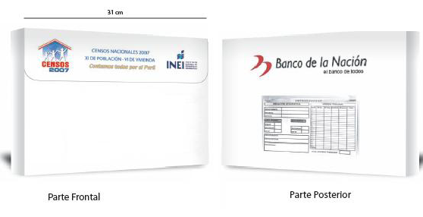

HOJA(S) DE REGISTRO
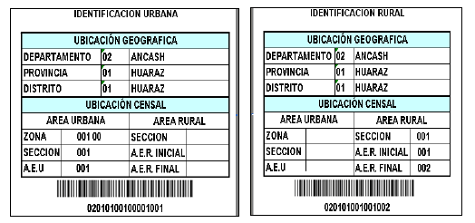

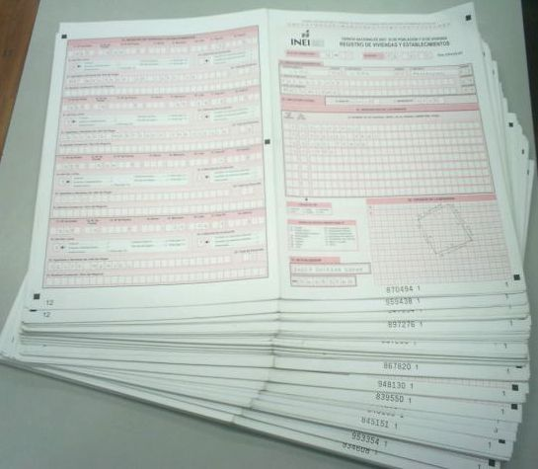
CEDULA CENSAL

REGISTRO Y CONTROL DE DOCUMENTOS
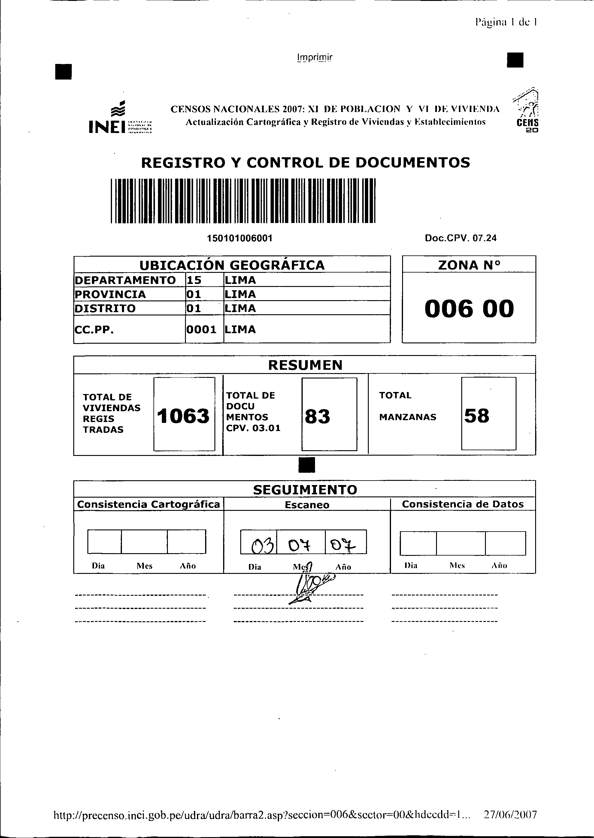

Organigrama

